Resolución del Pleno del Instituto de Transparencia, Acceso a la Información Pública y Protección de Datos Personales del Estado de México y Municipios, con domicilio en Metepec, Estado de México, a catorce de enero de dos mil veintiséis.
VISTO el expediente formado con motivo del recurso de revisión 10879/INFOEM/IP/RR/2025, interpuesto por XXXX XXXXXXXX XXXXXXX, en lo sucesivo la parte Recurrente, en contra de la respuesta a la solicitud de información con número de folio 00310/OASTLALNE/IP/2025, por parte del Organismo Público Descentralizado para la Prestación de Los Servicios de Agua Potable Alcantarillado y Saneamiento del Municipio de Tlalnepantla de Baz, en lo sucesivo el Sujeto Obligado, se procede a dictar la presente resolución con base en los siguientes:
I. A N T E C E D E N T E S
1. Solicitud de acceso a la información. El dieciséis de julio de dos mil veinticinco, la parte Recurrente presentó la solicitud de acceso a la información pública ante el Sujeto Obligado, a través del Sistema de Acceso a la Información Mexiquense, en lo subsecuente el SAIMEX, mediante la cual requirió lo siguiente:
“Buenos días, por este medio solicito, el formato de “Reporte de Adquisiciones del Comité de Adquisiciones y Servicios trimestral”, contenido en los informes enviados al OSFEM, por los años 2022, 2023, 2024 y primer trimestre del año 2025.” (sic)
2. Prórroga. El veinte de agosto de dos mil veinticinco, el Sujeto Obligado notificó a la persona solicitante la prórroga para dar respuesta a la solicitud, medularmente en los siguientes términos:
“Con fundamento en el artículo 163 de la Ley de Transparencia y Acceso a la Información Pública del Estado de México y Municipios, se le hace de su conocimiento que el plazo de 15 días hábiles para atender su solicitud de información ha sido prorrogado por 7 días en virtud de las siguientes razones:
Para dar atención a la solicitud de información 00310/OASTLALNE/IP/2025, se requiere ampliación de término con el fin de recabar la información requerida, lo anterior con fundamento en el Artículo 163 de la Ley de Transparencia y Acceso a la Información Pública del Estado de México y Municipios.” (sic)
El Sujeto Obligado anexó el Acta de la Vigésima Sesión Extraordinaria del Comité de Transparencia mediante la cual se aprobó la ampliación de plazo para dar respuesta a la solicitud de información a solicitud de la Oficialía Mayor.
3. Respuesta. El veintiocho de agosto de dos mil veinticinco, el Sujeto Obligado envió su respuesta a la solicitud de acceso a la información a través del SAIMEX, sustancialmente en los términos siguientes:
“…SAIMEX 00310/OASTLALNE/IP/2025....” (sic)
El Sujeto Obligado adjuntó lo siguiente:
- Oficio número OPDM/OM-0682/2025, mediante el cual titular de la Oficialía Mayor, por conducto del Área de Adquisiciones y Recursos Materiales, como refirió que derivado de la búsqueda exhaustiva y razonable, localizó trece archivos que contienen la información solicitada.
- Dictámenes de Adjudicación Emitidos por el Comité de Adquisiciones y Servicios, de los ejercicios 2022 y 2023.
- Reporte de Adjudicaciones del Comité de Adquisiciones y Servicios del ejercicio 2024.
- Relación de suficiencias, por tipo de adjudicación, del primer trimestre ejercicio 2025.
- Acta de la Vigésima Sesión Extraordinaria del Comité de Transparencia referida en el antecedente anterior.
3. Interposición del recurso de revisión. Inconforme con los términos de la respuesta emitida por parte del Sujeto Obligado, el dieciocho de septiembre de dos mil veinticinco, la parte Recurrente interpuso el recurso de revisión a través de SAIMEX, en donde se manifestó de la siguiente manera:
Acto impugnado:
“omisión en presentar la información solicitada de manera completa y de conformidad con los formatos oficiales que se entregan al osfem, como bien se ejemplifica con años anteriores que si agregaron con los formatos oficiales, no siendo así por lo que respecta a este año 2025, donde claramente son omisos en compartir los formatos oficiales enviados el OSFEM, los cuales cuentan con datos como a quien fueron adjudicados, fecha de adjudicación, que numero de acta como lo refleja en los formatos que anexaron de años pasados.” (sic)

Y, Razones o motivos de inconformidad:
“omisión en presentar la información solicitada de manera completa y de conformidad con los formatos oficiales que se entregan al osfem, como bien se ejemplifica con años anteriores que si agregaron con los formatos oficiales, no siendo así por lo que respecta a este año 2025, donde claramente son omisos en compartir los formatos oficiales enviados el OSFEM, los cuales cuentan con datos como a quien fueron adjudicados, fecha de adjudicación, que numero de acta como lo refleja en los formatos que anexaron de años pasados, y que deben de ser enviados al OSFEM de manera trimestral, siendo información publica en su totalidad, por lo que del análisis y de las documentales y anexos que se agregaron en la respuesta se podrán percatar de lo narrado en el presente.” (sic)
4. Turno. De conformidad con el artículo 185 fracción I de la Ley de Transparencia y Acceso a la Información Pública del Estado de México y Municipios vigente, el presente recurso de revisión se turnó por el sistema electrónico del Instituto de Transparencia, Acceso a la Información Pública y Protección de Datos Personales del Estado de México y Municipios, a la Comisionada Guadalupe Ramírez Peña, a efecto de que analizara sobre su admisión o su desechamiento.
5. Admisión del Recurso de revisión. El veintitrés de septiembre de dos mil veinticinco, este Instituto de Transparencia, Acceso a la Información Pública y Protección de Datos Personales del Estado de México y Municipios, admitió a trámite el recurso de revisión que ahora se resuelve, dando un plazo máximo de siete días hábiles para que las partes manifestaran lo que a su derecho resultara conveniente, ofrecieran pruebas, formularan alegatos y el Sujeto Obligado presentara su informe justificado.
6. Manifestaciones. El uno de octubre de dos mil veinticinco, el Sujeto Obligado remitió, a través del SAIMEX el oficio número OPDM/OM/SA/09-121/2025, mediante el cual ratificó en lo sustancial la respuesta proporcionada en primera instancia.
Una vez analizada la información, se hizo del conocimiento de la persona solicitante a efecto de que manifestara lo que a su derecho estimara conveniente, siendo omisa en ejercer dicha prerrogativa.
7. Ampliación del término para resolver. El diez de diciembre de dos mil veinticinco, se amplió el término para resolver el recurso de revisión en términos del artículo 181 párrafo tercero de la Ley de Transparencia y Acceso a la Información Pública del Estado de México y Municipios, mediante acuerdo del ocho de diciembre de dos mil veinticinco.
Este Organismo Garante no pasa por alto justificar, que el plazo para emitir la resolución en el presente asunto encuentra justificación en el alto número de recursos de revisión recibidos, circunstancia atípica que ha rebasado las capacidades técnicas y humanas del personal encargado de la proyección de las resoluciones a dichos medios de impugnación.
Por ello, es menester precisar que, si bien se ha excedido el plazo para resolver el presente medio de impugnación, de conformidad con la ley de la materia, el plazo para emitir la resolución se encuentra justificado en los elementos para medir la razonabilidad de asuntos conforme a los parámetros establecidos por diversos órganos jurisdiccionales federales, aplicables también en procedimientos análogos, como el que nos ocupa.
Así, en términos de lo que establecen los artículos 8.1 y 25 de la Convención Americana sobre Derechos Humanos, los recursos deben ser sencillos y resolverse en el menor tiempo posible, tomando en consideración la dilación total del procedimiento; esto es, en un plazo razonable.
En ese sentido, el legislador fijó los términos procesales en las leyes, de manera general, sin que pudiera prever la variada gama de casos que son resueltos por los órganos jurisdiccionales o cuasi jurisdiccionales, tanto por la complejidad de los hechos, como por el número de casos que conocen.
Por ello, excepcionalmente, si un asunto es resuelto con posterioridad a los plazos señalados por la norma debe analizarse la razonabilidad del tiempo necesario para su resolución, atentos a los siguientes criterios:
- Complejidad del Asunto: La complejidad de la prueba, la pluralidad de sujetos procesales, el tiempo transcurrido, las características y contexto del recurso.
- Actividad Procesal del interesado. Acciones u omisiones del interesado.
- Conducta de la Autoridad: Las Acciones u omisiones realizadas en el procedimiento. Así como si la autoridad actuó con la debida diligencia.
d) La afectación generada en la situación jurídica de la persona involucrada en el proceso: Violación a sus derechos humanos.
De modo que, cuando se trate de un asunto excepcional, por alguna o todas las características mencionadas; o bien, cuando el ingreso de asuntos al órgano jurisdiccional o cuasi jurisdiccional respectivo supere notoriamente al que podría considerarse normal, debe concluirse que es una excluyente de responsabilidad en relación con la actuación del funcionario, como ha acontecido en el caso que nos ocupa.
Argumento que encuentra sustento en la jurisprudencia P./J. 32/92 emitida por el Pleno de la Suprema Corte de Justicia de la Nación de rubro “TÉRMINOS PROCESALES. PARA DETERMINAR SI UN FUNCIONARIO JUDICIAL ACTUÓ INDEBIDAMENTE POR NO RESPETARLOS SE DEBE ATENDER AL PRESUPUESTO QUE CONSIDERÓ EL LEGISLADOR AL FIJARLOS Y LAS CARACTERÍSTICAS DEL CASO.”, visible en la Gaceta del Seminario Judicial de la Federación con el registro digital 205635.
Razones por las cuales cabe concluir que, la resolución al recurso de revisión se solventa hasta esta fecha, debido a que existe una excesiva carga de trabajo en desproporción a la capacidad de los recursos materiales y humanos con que cuenta este Instituto para atender la enorme demanda de usuarios que acuden para que se les garantice su Derecho de acceso a la información Pública y Protección de Datos Personales, aunado a la complejidad de los hechos a los que se refieren, así como al volumen del expediente, la extensión de los escritos y pruebas aportadas y desahogadas por las partes; lo que impide la tramitación de los recursos dentro de los términos legales previamente establecidos por la Ley, por tratarse de causas de fuerza mayor.
Al respecto, también son de considerar los criterios sostenidos por el Cuarto Tribunal Colegiado en Materia Administrativa del Primer Circuito, cuyos rubros y datos de identificación son los siguientes:
“PLAZO RAZONABLE PARA RESOLVER. DIMENSIÓN Y EFECTOS DE ESTE CONCEPTO CUANDO SE ADUCE EXCESIVA CARGA DE TRABAJO.” consultable en el Seminario Judicial de la Federación y su gaceta, con el registro digital 2002351.
“PLAZO RAZONABLE PARA RESOLVER. CONCEPTO Y ELEMENTOS QUE LO INTEGRAN A LA LUZ DEL DERECHO INTERNACIONAL DE LOS DERECHOS HUMANOS.”, visible en el Seminario Judicial de la Federación y su gaceta, con el registro digital 2002350.
Por ello, este Organismo Garante comprometido con la tutela de los derechos humanos confiados, señala que este exceso del plazo legal para resolver el presente asunto, resulta de carácter excepcional.
7. Cierre de instrucción. Una vez transcurrido el periodo otorgado a las partes para realizar sus manifestaciones y no habiendo documentos que integrar al expediente, el diez de diciembre de dos mil veinticinco, la Comisionada Ponente determinó el cierre de instrucción en términos de la fracción VI del artículo 185 de la Ley de Transparencia y Acceso a la Información Pública del Estado de México y Municipios, mediane acuerdo del ocho de diciembre de dos mil veinticinco.
En razón de que fue debidamente sustanciado el expediente electrónico y no existe diligencia pendiente de desahogo, se emite la Resolución que conforme a Derecho proceda, de acuerdo con los siguientes:
II. C O N S I D E R A N D O S
Primero. Competencia. El Instituto de Transparencia, Acceso a la Información Pública y Protección de Datos Personales del Estado de México y Municipios, es competente para conocer y resolver el presente recurso de revisión interpuesto por la parte recurrente, conforme a lo dispuesto en los artículos 6, apartado A de la Constitución Política de los Estados Unidos Mexicanos; 5, párrafos cuadragésimo cuarto, cuadragésimo quinto cuadragésimo sexto, fracciones IV y V de la Constitución Política del Estado Libre y Soberano de México; Transitorio Cuarto, párrafo segundo del Decreto número 198 de la “LXII” Legislatura del Estado de México; 2, fracción II; 29, 36 fracciones I y II; 176, 178, 181, 185, fracción I, 186 y 188 de la Ley Transparencia y Acceso a la Información Pública del Estado de México y Municipios; 9, fracciones I y XXIII y 11 del Reglamento Interior del Instituto de Transparencia, Acceso a la Información Pública y Protección de Datos Personales del Estado de México y Municipios.
Segundo. Oportunidad y Procedibilidad del Recurso de Revisión. Previo al estudio del fondo del asunto, se procede a analizar los requisitos de oportunidad y procedibilidad que debe reunir el recurso de revisión interpuesto, previstos en los artículos 178 y 180 de la Ley de Transparencia y Acceso a la Información Pública del Estado de México y Municipios.
El recurso de revisión fue interpuesto dentro del plazo de quince días hábiles, previsto en el artículo 178 de la Ley de Transparencia y Acceso a la Información Pública del Estado de México y Municipios, toda vez que el Sujeto Obligado remitió la respuesta a la solicitud de información el día veintiocho de agosto de dos mil veinticinco, mientras que el recurso de revisión interpuesto por la parte Recurrente, se tuvo por presentado el día dieciocho de septiembre de dos mil veinticinco, esto es, el décimo cuarto día hábil posterior a aquel en el que tuvo conocimiento de la respuesta impugnada. En este sentido, se concluye que el presente recurso de revisión se encuentra dentro de los márgenes temporales previstos en las disposiciones legales referidas.

Al mismo tiempo, por cuanto hace a la procedibilidad de los recursos de revisión, una vez realizado el análisis de los formatos de interposición de los recursos, se concluye la acreditación plena de los elementos formales precisados por el artículo 180 de la Ley de Transparencia y Acceso a la Información Pública del Estado de México y Municipios, en atención a que fueron presentados mediante el formato visible en el SAIMEX.
Finalmente, se advierte que resulta procedente la interposición del recurso, según lo manifestado por la parte Recurrente en sus motivos de inconformidad, de acuerdo al artículo 179, fracción V del ordenamiento legal citado, que a la letra dice:
“Artículo 179. El recurso de revisión es un medio de protección que la Ley otorga a los particulares, para hacer valer su derecho de acceso a la información pública, y procederá en contra de las siguientes causas:
...
V. La entrega de información incompleta;”
Tercero. Materia de la revisión. De la revisión a las constancias y documentos que obran en el expediente electrónico se advierte, que el tema sobre el que este Organismo Garante de Transparencia y Acceso a la Información se pronunciará será: verificar si la información proporcionada por el Sujeto Obligado es adecuada y suficiente para satisfacer el derecho de acceso a la información pública de la parte Recurrente, o en su defecto, en caso de ser procedente, ordenar la entrega de información.
Cuarto. Estudio del asunto. En primer lugar, es conveniente mencionar que de conformidad con el artículo 4 de la Ley de Transparencia y Acceso a la Información Pública del Estado de México y Municipios toda la información generada, obtenida, adquirida, transformada, administrada o en posesión de los sujetos obligados es pública y accesible de manera permanente a cualquier persona, privilegiando el principio de máxima publicidad, como así lo establece dicha determinación, que a continuación se transcribe para un mejor entendimiento:
“Artículo 4. El derecho humano de acceso a la información pública es la prerrogativa de las personas para buscar, difundir, investigar, recabar, recibir y solicitar información pública, sin necesidad de acreditar personalidad ni interés jurídico.
Toda la información generada, obtenida, adquirida, transformada, administrada o en posesión de los sujetos obligados es pública y accesible de manera permanente a cualquier persona, en los términos y condiciones que se establezcan en los tratados internacionales de los que el Estado mexicano sea parte, en la Ley General, la presente Ley y demás disposiciones de la materia, privilegiando el principio de máxima publicidad de la información. Solo podrá ser clasificada excepcionalmente Ley de Transparencia y Acceso a la Información Pública del Estado de México y Municipios 29 como reservada temporalmente por razones de interés público, en los términos de las causas legítimas y estrictamente necesarias previstas por esta Ley.
Los sujetos obligados deben poner en práctica, políticas y programas de acceso a la información que se apeguen a criterios de publicidad, veracidad, oportunidad, precisión y suficiencia en beneficio de los solicitantes.”
Esto es, que los Sujetos Obligados tiene la obligación o deber de atender las solicitudes de acceso a la información pública que se les hagan de su conocimiento y proporcionar la información pública que obren en su poder conforme el estado que se encuentra y no hacer un procesamiento de la misma, ni presentarla conforme al interés del solicitante; como así lo establece el artículo 12 de la Ley de Transparencia y Acceso a la Información Pública del Estado de México y Municipios, que a la letra dice:
“Artículo 12.- Quienes generen, recopilen, administren, manejen, procesen, archiven o conserven información pública serán responsables de la misma en los términos de las disposiciones jurídicas aplicables.
Los sujetos obligados sólo proporcionarán la información pública que se les requiera y que obre en sus archivos y en el estado en que ésta se encuentre. La obligación de proporcionar información no comprende el procesamiento de la misma, ni el presentarla conforme al interés del solicitante; no estarán obligados a generarla, resumirla, efectuar cálculos o practicar investigaciones.”
Es decir, que todo sujeto obligado que genere, recopile, administre, procese, archive, posea o conserven, son responsables de la misma teniendo a su vez la obligación de proporcionar la información que se les requiera sin necesidad de resumirla, efectuar procedimientos para obtenerla, calcular y practicar investigaciones; en otras palabras, que los Sujetos Obligados sólo se concretaran a proporcionar la información solicitada que tengan en su poder en el estado que se encuentran, sin necesidad de concretarse al interés o términos específicos del solicitante.
Sirve de apoyo a lo anterior, el criterio orientador con clave de control SO/003/2017, emitido por el entonces Instituto Nacional de Transparencia, Acceso a la Información y Protección de Datos Personales, que por rubro y texto, dispone lo siguiente:
“No existe obligación de elaborar documentos ad hoc para atender las solicitudes de acceso a la información. Los artículos 129 de la Ley General de Transparencia y Acceso a la Información Pública y 130, párrafo cuarto, de la Ley Federal de Transparencia y Acceso a la Información Pública, señalan que los sujetos obligados deberán otorgar acceso a los documentos que se encuentren en sus archivos o que estén obligados a documentar, de acuerdo con sus facultades, competencias o funciones, conforme a las características físicas de la información o del lugar donde se encuentre. Por lo anterior, los sujetos obligados deben garantizar el derecho de acceso a la información del particular, proporcionando la información con la que cuentan en el formato en que la misma obre en sus archivos; sin necesidad de elaborar documentos ad hoc para atender las solicitudes de información.”
En esa tesitura, el artículo 24 en su último párrafo de la Ley de la Materia, dispone que los Sujetos Obligados sólo proporcionarán la información pública que generen, administren o posean en el ejercicio de sus atribuciones; por consiguiente, la información pública se encuentra a disposición de cualquier persona, lo que implica que es deber de los Sujetos Obligados, garantizar el Derecho de Acceso a la Información Pública.
En conclusión, el derecho de acceso a la información pública, consiste en que la información solicitada conste en un documento en cualquiera de sus formas, a saber: expedientes, reportes, estudios, actas, resoluciones, oficios, correspondencia, acuerdos, directivas, directrices, circulares, contratos, convenios, instructivos, notas, memorandos, estadísticas o bien, cualquier otro registro que documente el ejercicio de las facultades, funciones y competencias de los Sujetos Obligados; los que, podrán estar en cualquier medio, sea escrito, impreso, sonoro, visual, electrónico, informático u holográfico de conformidad con el artículo 3, fracción XI de la Ley de la materia, el cual señala lo siguiente:
“Artículo 3. Para los efectos de la presente Ley se entenderá por:
…
XI. Documento: Los expedientes, reportes, estudios, actas, resoluciones, oficios, correspondencia, acuerdos, directivas, directrices, circulares, contratos, convenios, instructivos, notas, memorandos, estadísticas o bien, cualquier otro registro que documente el ejercicio de las facultades, funciones y competencias de los sujetos obligados, sus servidores públicos e integrantes, sin importar su fuente o fecha de elaboración. Los documentos podrán estar en cualquier medio, sea escrito, impreso, sonoro, visual, electrónico, informático u holográfico…”
Es aplicable, el criterio de interpretación en el orden administrativo número 0002-11, emitido por Acuerdo del Pleno del Instituto de Transparencia y Acceso a la Información Pública del Estado de México y Municipios; publicado en el Periódico Oficial del Gobierno del Estado Libre y Soberano de México “Gaceta del Gobierno”, el diecinueve de octubre de dos mil once, cuyo rubro y texto refieren lo siguiente:
“INFORMACIÓN PÚBLICA, CONCEPTO DE, EN MATERIA DE TRANSPARENCIA. INTERPRETACIÓN SISTEMÁTICA DE LOS ARTÍCULOS 2°, FRACCIÓN V, XV, Y XVI, 3°, 4°, 11 Y 41. De conformidad con los artículos antes referidos, el derecho de acceso a la información pública, se define en cuanto a su alcance y resultado material, el acceso a los archivos, registros y documentos públicos, administrados, generados o en posesión de los órganos u organismos públicos, en virtud del ejercicio de sus funciones de derecho público, sin importar su fuente, soporte o fecha de elaboración.
En consecuencia el acceso a la información se refiere a que se cumplan cualquiera de los siguientes tres supuestos:
1) Que se trate de información registrada en cualquier soporte documental, que en ejercicio de las atribuciones conferidas, sea generada por los Sujetos Obligados;
2) Que se trate de información registrada en cualquier soporte documental, que en ejercicio de las atribuciones conferidas, sea administrada por los Sujetos Obligados, y
3) Que se trate de información registrada en cualquier soporte documental, que en ejercicio de las atribuciones conferidas, se encuentre en posesión de los Sujetos Obligados.”
Lo anterior, siempre y cuando no se trate de información clasificada como reservada o confidencial, cuya difusión pueda lesionar el interés jurídicamente protegido por la Ley, producir un daño mayor que el interés de conocerse, o bien, generar un daño en los derechos de las personas, debiendo tener audacia los Sujetos Obligados para cuidar esta información a través del acuerdo clasificatorio del comité de transparencia y la versión pública que emita el servidor público habilitado de cada Sujeto Obligado; como así se establece en la Ley de Transparencia y Acceso a la Información Pública del Estado de México y Municipios.
En el mismo tenor, los artículos 6, apartado A, fracción I, de la Constitución Política de los Estados Unidos Mexicanos y 5, párrafo cuadragésimo sexto, fracción I, de la Constitución Política del Estado Libre y Soberano de México, establecen que toda la información en posesión de cualquier autoridad, entidad, órgano y organismos de los Poderes Ejecutivo, Legislativo y Judicial, órganos autónomos, partidos políticos, fideicomisos y fondos públicos estatales y municipales, así como del gobierno y de la administración pública municipal y sus organismos descentralizados, asimismo de cualquier persona física, jurídica colectiva o sindicato que reciba y ejerza recursos públicos o realice actos de autoridad en el ámbito estatal y municipal, es pública y sólo podrá ser reservada temporalmente por las razones previstas en la Constitución Federal por interés público y seguridad, en los términos que fijen las leyes de la materia.
Ahora bien, del análisis de la solicitud de información, motivo del recurso de revisión que ahora se resuelve, se advierte que la parte Recurrente requirió al Sujeto Obligado le proporcione, información consistente en lo siguiente:
1. Reporte de Adquisiciones del Comité de Adquisiciones y Servicios trimestral, contenido en los informes enviados al OSFEM, por los años 2022, 2023, 2024 y primer trimestre del año 2025.
En respuesta a la solicitud, por conducto de la Oficialía Mayor hizo entrega de los - Dictámenes de Adjudicación Emitidos por el Comité de Adquisiciones y Servicios, de los ejercicios 2022 y 2023, el Reporte de Adjudicaciones del Comité de Adquisiciones y Servicios del ejercicio 2024 y la Relación de suficiencias, por tipo de adjudicación, del primer trimestre ejercicio 2025.
Sin embargo, al no estar conforme con los términos de la respuesta proporcionada en primera instancia, la parte Recurrente interpuso el recurso de revisión que nos ocupa, en el que manifestó que no se hizo entrega de la información completa y de conformidad con los formatos oficiales que se entregan al OSFEM por lo que respecta al ejercicio 2025, los cuales cuentan con datos como a quien fueron adjudicados, fecha de adjudicación, número de acta como se reflejan en los formatos que se anexaron de años pasados.
Es de señalar que de la lectura del motivo de inconformidad de la parte Recurrente, se advierte que este no versa sobre la totalidad de la información proporcionada por el Sujeto Obligado, ya que no manifestó agravios respecto de los formatos de los ejercicios 2022, 2023 y 2024, por tanto, esta parte de la respuesta, al no haber sido impugnada, debe declararse consentida, ya que al no haber realizado manifestaciones de inconformidad al respecto, no pueden producirse efectos jurídicos tendentes a revocar, confirmar o modificar el acto, pues en el caso concreto se infiere que la información proporcionada, satisface la solicitud presentada respecto de los requerimientos que no fueron combatidos.
Lo anterior es así, debido a que cuando la parte Recurrente impugna la respuesta del Sujeto Obligado, y éste no expresa razón o motivo de inconformidad en contra de todos los rubros solicitados, dichos rubros deben declararse atendidos, pues se entiende que ésta conforme con la información entregada al no contravenir la misma.
Sirve de apoyo a lo anterior, lo plasmado en el criterio orientador con clave de control SO/001/2020, emitido por el entonces Instituto Nacional de Transparencia, Acceso a la Información, y Protección de Datos Personales, INAI, que lleva por rubro y texto, lo siguiente:
“Actos consentidos tácitamente. Improcedencia de su análisis. Si en su recurso de revisión, la persona recurrente no expresó inconformidad alguna con ciertas partes de la respuesta otorgada, se entienden tácitamente consentidas, por ende, no deben formar parte del estudio de fondo de la resolución que emite el Instituto.”
Asimismo, resulta aplicable por analogía la tesis jurisprudencial número VI.3o.C. J/60, publicada en el Semanario Judicial de la Federación y su Gaceta bajo el número de registro 176,608 que a la letra dice:
“ACTOS CONSENTIDOS. SON LOS QUE NO SE IMPUGNAN MEDIANTE EL RECURSO IDÓNEO. Debe reputarse como consentido el acto que no se impugnó por el medio establecido por la ley, ya que si se hizo uso de otro no previsto por ella o si se hace una simple manifestación de inconformidad, tales actuaciones no producen efectos jurídicos tendientes a revocar, confirmar o modificar el acto reclamado en amparo, lo que significa consentimiento del mismo por falta de impugnación eficaz.”
En consecuencia, se insiste, ante la falta de impugnación eficaz, la respuesta entregada debe declararse consentida por la persona solicitante, y, por consiguiente, no es procedente el análisis de fondo en la resolución.
En la etapa de manifestaciones el Sujeto Obligado ratificó en lo sustancial la respuesta proporcionada en primera instancia, mientras que la parte Recurrente, fue omisa en hacer valer manifestaciones o rendir alegatos que conforme a derecho resultaran procedentes, por lo tanto, se tiene por precluido su derecho.
Una vez establecidas las posturas de las partes, tomando en consideración la materia de la solicitud, así como la respuesta proporcionada por el Sujeto Obligado, se colige que el Sujeto Obligado no niega la competencia para conocer de la información solicitada, sino por el contrario, con la respuesta pronunciada asevera que es competente para conocer de la solicitud de información, lo anterior es así, ya que el estudio enunciado tiene por objeto determinar si los Sujetos Obligados generan, poseen o administran la información solicitada, sin embargo, en aquellos casos en que estos han asumido la competencia, sería ocioso y a nada práctico nos conduciría su estudio, ya que, se insiste, el ente obligado asumió la competencia referida, motivo por el cual se actualiza el supuesto previsto en el artículo 12 de la legislación aplicable en la materia.
“Artículo 12. Quienes generen, recopilen, administren, manejen, procesen, archiven o conserven información pública serán responsables de la misma en los términos de las disposiciones jurídicas aplicables.
Los sujetos obligados sólo proporcionarán la información pública que se les requiera y que obre en sus archivos y en el estado en que ésta se encuentre. La obligación de proporcionar información no comprende el procesamiento de la misma, ni el presentarla conforme al interés del solicitante; no estarán obligados a generarla, resumirla, efectuar cálculos o practicar investigaciones.”
Por consiguiente, se procede al análisis del requerimiento combatido por la persona solicitante y la respuesta proporcionada por el Sujeto Obligado, a efecto de determinar si el derecho de acceso se satisfizo con la misma, o en su defecto, señalar los documentos que en el ejercicio de sus atribuciones pudo haber generado, y que, de manera enunciativa más no limitativa, pudieran colmar dicho derecho.
En este tenor, recordemos que la parte Recurrente requirió la entrega del “Reporte de Adquisiciones del Comité de Adquisiciones y Servicios”, contenido en los informes trimestrales enviados al Órgano Superior de Fiscalización del Estado de México del primer trimestre del año 2025, mientras que el Sujeto Obligado por conducto del Área de Adquisiciones y Recursos Materiales, de la Oficialía Mayor, hizo entrega de la Relación de suficiencias, por tipo de adjudicación, del primer trimestre ejercicio 2025, como se ilustra a continuación para mejor referencia:
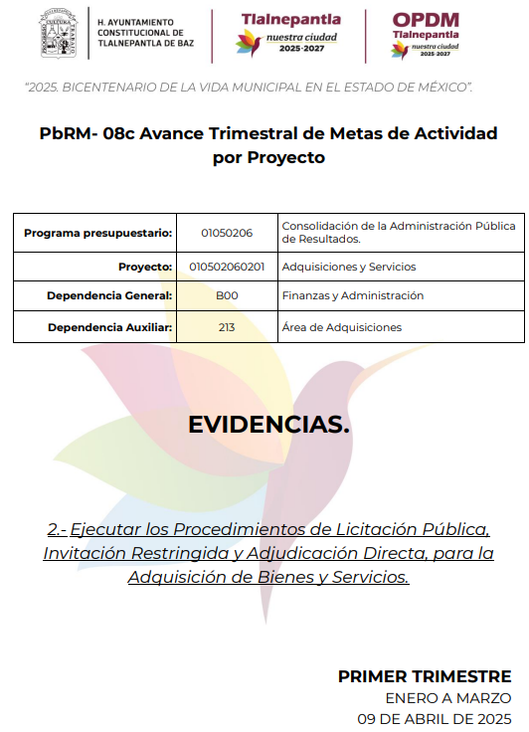
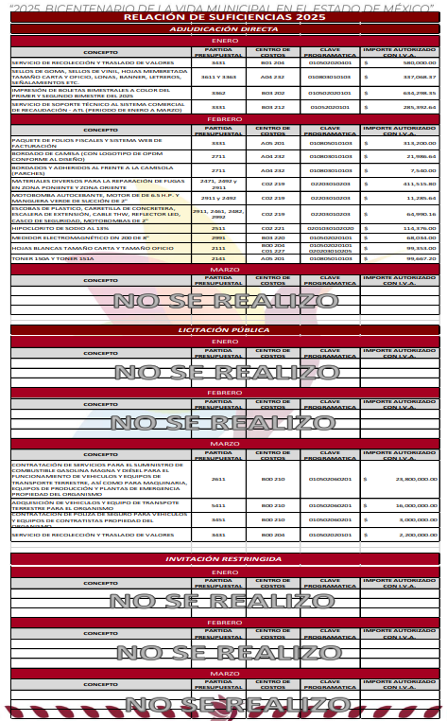
Situación que motivó la interposición del recurso de revisión que nos ocupa, en el que la parte Recurrente alegó que dicho documento no era el formato oficial que se entrega al OSFEM, lo cual puede constatarse en los ejercicios anteriores. De manera ejemplificativa se agrega el Reporte de Adjudicaciones del Comité de Adquisiciones y Servicios del cuarto trimestre del ejercicio 2024:
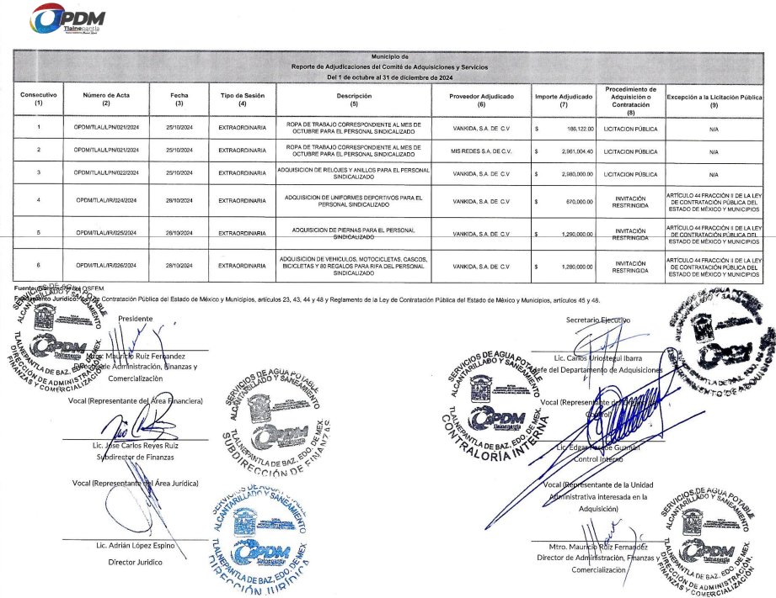
En tal tesitura, debe mencionarse que efectivamente, como lo refirió la parte Recurrente, el Sujeto Obligado, como ente fiscalizable, cuenta con el deber de entregar de manera trimestral al Órgano Superior de Fiscalización del Estado de México, OSFEM, el Reporte de Adjudicaciones del Comité de Adquisiciones y Servicios, el cual forma parte del Módulo 1 Información Contable y Financiera del informe trimestral, cuyo formato e instructivo de llenado se encuentra establecido en los Lineamientos para la integración y presentación de los Informes Trimestrales Municipales:
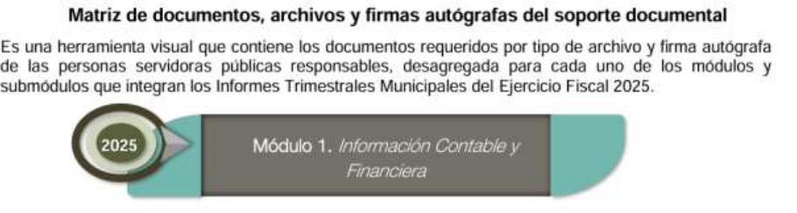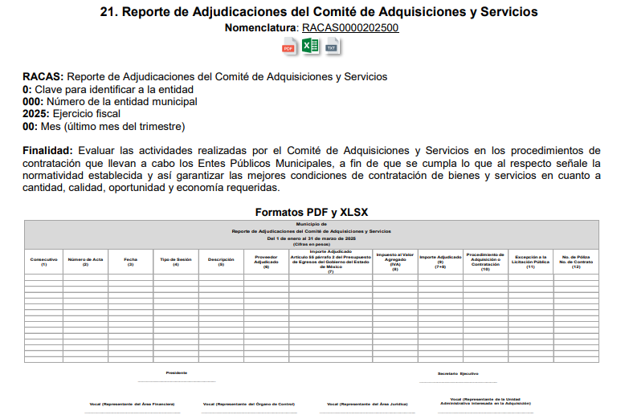
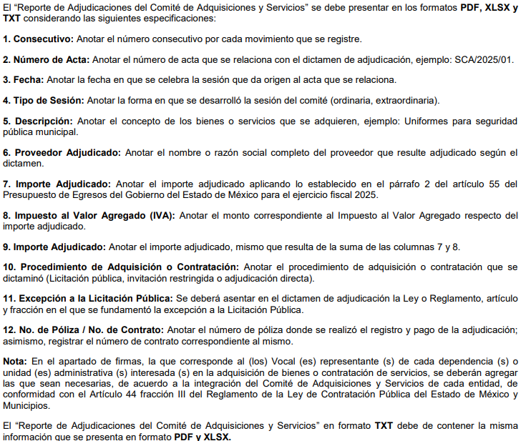
Como puede advertirse, el formato que establece el Órgano Superior de Fiscalización en los Lineamientos para el Reporte de Adjudicaciones del Comité de Adquisiciones y Servicios, no es coincidente con el formato remitido por el Sujeto Obligado respecto del primer trimestre de 2025, el cual debía entregarse al OSFEM como parte del Primer Informe trimestral a más tardar el miércoles 07 de mayo de 2025 de conformidad con la Calendarización par la integración y presentación de los informes trimestrales del ejercicio 2025:
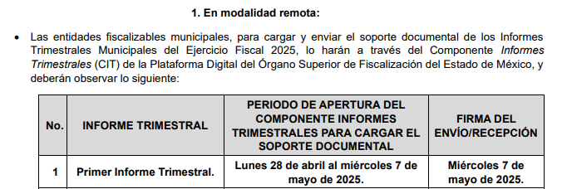
Mientras que la solicitud se tuvo por presentada el día cuatro de agosto de dos mil veinticinco.
Bajo esta línea de pensamiento, es claro que el Derecho de acceso de la persona solicitante se vulneró, al no haberse hecho entrega del Reporte de Adjudicaciones del Comité de Adquisiciones y Servicios del primer trimestre de 2025, el cual debió haberse generado con anterioridad a la fecha de presentación de la solicitud, y, para tenerlo por satisfecho se estima dable ordenar la entrega de dicho documento.
De lo hasta aquí expuesto, se concluye que los motivos de inconformidad de la parte Recurrente devienen fundados, siendo procedente Modificar la respuesta proporcionada por el Sujeto Obligado en términos del artículo 186 fracción III de la Ley de Transparencia y Acceso a la Información Pública del Estado de México y Municipios.
Así, con fundamento en lo prescrito en los artículos 5 párrafos cuadragésimo cuarto, cuadragésimo quinto cuadragésimo sexto, de la Constitución Política del Estado Libre y Soberano de México; Transitorio Cuarto, párrafo segundo del Decreto número 198 de la “LXII” Legislatura del Estado de México; 2, fracción II; 29, 36 fracciones I y II; 176, 178, 181, 185 y 186 fracción II de la Ley de Transparencia y Acceso a la Información Pública del Estado de México y Municipios, este Pleno:
III. R E S U E L V E
Primero. Resultan fundadas las razones o motivos de inconformidad hechos valer por la parte Recurrente en el recurso de revisión 10879/INFOEM/IP/RR/2025; por lo que, en términos del Considerando Cuarto de esta resolución, se Modifica la respuesta emitida por el Sujeto Obligado.
Segundo. Se Ordena al Sujeto Obligado, en términos del Considerando Cuarto de esta resolución, haga entrega, vía SAIMEX, de lo siguiente:
1. Reporte de Adjudicaciones del Comité de Adquisiciones y Servicios del primer trimestre del ejercicio 2025.
Tercero. Notifíquese, vía SAIMEX, al Titular de la Unidad de Transparencia del Sujeto Obligado, la presente resolución para que conforme a los artículos 186, último párrafo y 189, párrafo segundo y 194 de la Ley de Transparencia y Acceso a la Información Pública del Estado de México y Municipios; dé cumplimiento a lo ordenado dentro del plazo de diez días hábiles, e informe a este Instituto en un plazo de tres días hábiles siguientes sobre el cumplimiento dado a la presente, y, se le apercibe que en caso de negarse a cumplir la presente resolución o hacerlo de manera parcial, se le impondrá una medida de apremio de conformidad con lo previsto en los artículos 198, 200, fracción III; 214, 215 y 216 de la Ley de Transparencia y Acceso a la Información Pública del Estado de México y Municipios.
De conformidad con el artículo 198 de la Ley de Transparencia y Acceso a la Información Pública del Estado de México y Municipios, de considerarlo procedente, el Sujeto Obligado de manera fundada y motivada, podrá solicitar una ampliación de plazo para el cumplimiento de la presente resolución.
Cuarto. Notifíquese, vía SAIMEX, a la parte Recurrente la presente resolución, así como, que de conformidad con lo establecido en el artículo 196 de la Ley de Transparencia y Acceso a la Información Pública del Estado de México y Municipios, en caso de que considere que le causa algún perjuicio podrá impugnarla vía Juicio de Amparo en los términos de las leyes aplicables.
ASÍ LO RESUELVE, POR UNANIMIDAD DE VOTOS, EL PLENO DEL INSTITUTO DE TRANSPARENCIA, ACCESO A LA INFORMACIÓN PÚBLICA Y PROTECCIÓN DE DATOS PERSONALES DEL ESTADO DE MÉXICO Y MUNICIPIOS, CONFORMADO POR LOS COMISIONADOS JOSÉ MARTÍNEZ VILCHIS, MARÍA DEL ROSARIO MEJÍA AYALA, SHARON CRISTINA MORALES MARTÍNEZ, LUIS GUSTAVO PARRA NORIEGA, Y GUADALUPE RAMÍREZ PEÑA, EN LA PRIMERA SESIÓN ORDINARIA CELEBRADA EL CATORCE DE ENERO DE DOS MIL VEINTISÉIS, ANTE EL SECRETARIO TÉCNICO DEL PLENO ALEXIS TAPIA RAMÍREZ.

